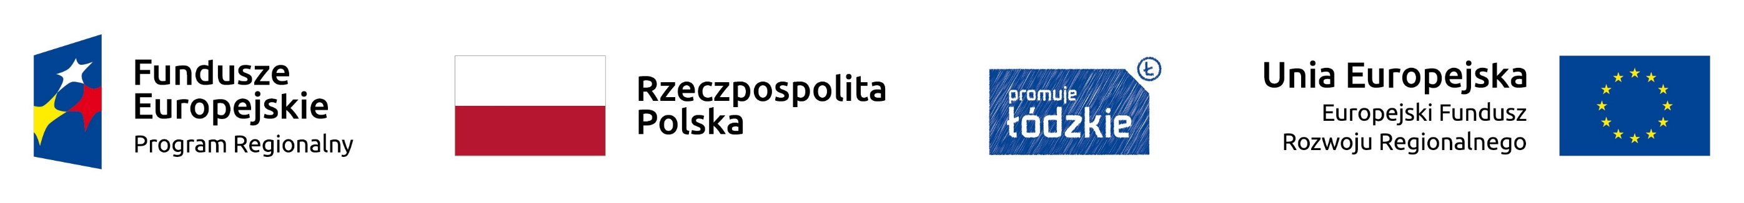Projekt współfinasowany przez Unię Europejską z Europejskiego Funduszu Rozwoju Regionalnego w ramach Regionalnego Programu Operacyjnego Województwa Łódzkiego 2014-2020. Projekt realizowany w ramach Osi priorytetowej II: INNOWACYJNA I KONKURENCYJNA GOSPODARKA ; Działanie II.2 Internacjonalizacja przedsiębiorstw; Poddziałanie II.2.2 Promocja gospodarcza regionu; Tytuł projektu: „Promocja gospodarcza regionu woj. łódzkiego poprzez internacjonalizację działalności badawczo-rozwojowej i edukacyjnej Instytutu Ogrodnictwa”, Numer umowy o dofinansowanie: RPLD.02.02.02-10-0018/20

Załącznik nr 6 do zapytania ofertowego
Klauzula informacyjna
Zamawiający informuje, że Administratorem danych osobowych Wykonawcy jest Instytut Ogrodnictwa – Państwowy Instytut Badawczy, ul. Konstytucji 3 Maja 1/3, 96-100 Skierniewice, tel. (46) 833 22 11, e-mail: io@inhort.pl.
W sprawach związanych z przetwarzaniem danych osobowych, można kontaktować się z Inspektorem Ochrony Danych, za pośrednictwem adresu e-mail: iod@inhort.pl.
Dane osobowe będą przetwarzane w celu przeprowadzenia postępowania o udzielenie zamówienia publicznego wyłączonego spod stosowania przepisów ustawy – Prawo zamówień publicznych oraz w celu archiwizacji.
Podstawę prawną przetwarzania danych osobowych stanowi Klauzula informacyjna zamieszczona na stronie Instytutu www.inhort.pl/rodo. Ponadto w przypadku Wykonawcy, z którym zostanie zawarta umowa, podstawę przetwarzania danych stanowi art. 6 ust. 1 lit. b Rozporządzenia Parlamentu Europejskiego i Rady (UE) 2016/679 z dnia 27 kwietnia 2016 r. w sprawie ochrony osób fizycznych w związku z przetwarzaniem danych osobowych i w sprawie swobodnego przepływu takich danych oraz uchylenia dyrektywy 95/46/WE (ogólne rozporządzenie o ochronie danych), zwane dalej „Rozporządzeniem RODO", gdy przetwarzanie jest niezbędne do wykonania zawartej umowy.
Dane osobowe mogą być ujawniane Wykonawcom oraz osobom zainteresowanym, a także podmiotom przetwarzającym dane na podstawie zawartych umów.
Dane osobowe Wykonawcy, będą przechowywane przez okres obowiązywania umowy, a następnie 5 lat, począwszy od dnia 1 stycznia roku kalendarzowego następującego po zakończeniu okresu obowiązywania umowy. Okresy te dotyczą również Wykonawców, którzy złożyli oferty i nie zostały one uznane, jako najkorzystniejsze (nie zawarto z tymi Wykonawcami umowy).
Osobie, której dane dotyczą przysługuje prawo dostępu do danych, a także na warunkach określonych w przepisach Rozporządzenia RODO, prawo sprostowania danych, ich usunięcia oraz ograniczenia przetwarzania. Osobie, której dane dotyczą przysługuje prawo wniesienia skargi do organu nadzorczego.
Podanie danych jest dobrowolne, jednakże ich niepodanie może uniemożliwić Zamawiającemu dokonanie oceny spełniania warunków udziału w postępowaniu oraz zdolności Wykonawcy do należytego wykonania zamówienia, co skutkować może wykluczeniem Wykonawcy z postępowania lub odrzuceniem jego oferty.

